TÝDENNÍ PLÁN NÁMOŘNICKÉ TŘÍDY 4. A

Námořníci na cestě z pravěku

28. TÝDEN  OD 9. 3. DO 13. 3. 2020 | CO se tento týden dozvím nového A CO MÁM ZVLÁDNOUT | MÉ POVINNOSTI A DOPORUČENÍ  NA PROCVIČOVÁNÍ | JAK SE HODNOTÍM
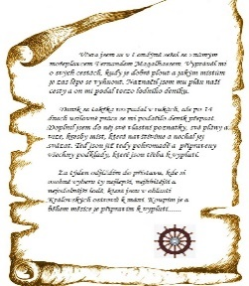  ČESKÝ JAZYK  ČTENÍ | Rody podstatných jmen. Skloňování podstatných jmen rodu středního. U 61  Vzory rodu ženského. U 62, 63.  Referát o přečtené knize:  Johanka, Páťa  Ypsilonie  Každý den píši větu do deníku. | Pracovní list do pátku 13. 3.  Nauč se vzory podstatných jmen rodu ženského.
MATEMATIKA | Rovnoběžky, rovnoběžník U 34  Rýsuji kolmice.  Řešíme slovní úlohy. Modelujeme a pracujeme se zlomky.  Celá čísla U40, 41.  Římské číslice U 42 | Pracovní list do pátku 13. 3.
PŘÍRODNÍ VĚDY | Horniny a nerosty - opakovací testík.  Půda a její vznik.  Minerální látky v živých organizmech. | Doplňuj si průběžně informace do pracovních listů v sešitě, slouží ti k učení.
SPOLEČENSKÉ VĚDY | Přemyslovská knížata. – opakování.  Království za vlády Přemyslovců  U 28 – 29 | Pomocí pracovního sešitu a učebnice se nachystej na opakovací test. Kontrola PS 12, 13 ve čtvrtek 12. 3.
VÝCHOVY | TV Vybíjená, přehazovaná, ringo  VV Gotické okno -vitráž  PČ Skládáme z papíru  HV Flétna, rytmický doprovod, tanec  OSV ???
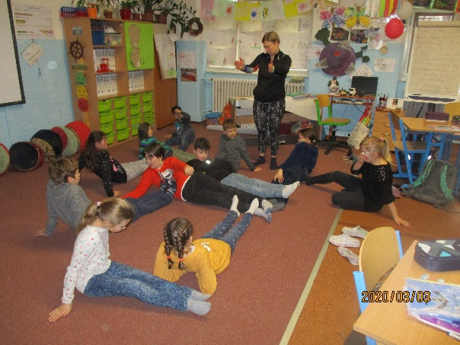
Milí námořníci a milí rodiče, rozjezd po jarních prázdninách i přes nepříjemné zprávy z médií jsme zvládli.
Děkuji všem, co poslali po dětech do školy ručníky, ale stále je nemají všechny děti. Prosím o donesení a děkuji.
Akce, které nás v nejbližší době čekají: Velikonoční program – kostel Kobylisy, pondělí 16. 3. (8:00 – 10.30), Anežský klášter – Dílna středověkého malíře, středa 16. 3. (9:00 – 12:35), cena 100,- Kč, Sociální sítě – beseda s odborníkem, čtvrtek 19. 3. (8:00 – 10:00), expedice Plzeňský kraj, Plzeň – čtvrtek 26. 3. (7:30 – 17:00), cena 150,- Kč – informace k expedici budou v dalším TP.
Termín letní školy v přírodě 6. – 13.6. Lhotka u Mělníka.

Přeji všem klidný týden, dobrou náladu, žádný stres a pevné zdraví.

Lucka a Alice

podpis rodiče: podpis Námořníka:

